19.01. 3 – Б клас Дизайн і технології Тема. Виготовлення моделі дихальної системи.

Мета: сформувати в учнів знання про будову органів дихальної системи,

виготовити модель дихальної системи, розвивати пізнавальні інтереси, уяву,

фантазію, виховувати бажання піклуватися про власне здоров’я, вести

здоровий спосіб життя.

Обладнання: клейка стрічка, трубочки для коктелів, розгортка дихальної

системи, кульки для надування, клей, ножиці.

Хід уроку

1. Організаційний момент.

Приготуйте, будь ласка, все, що потрібно для уроку: підручник, зошит,

ручку, олівці.

Старанно працюйте. Не забувайте робити хвилинки відпочинку та

релаксації під час уроку.

2. Актуалізація опорних знань

Повторення правила безпеки на уроках дизайну та технологій.

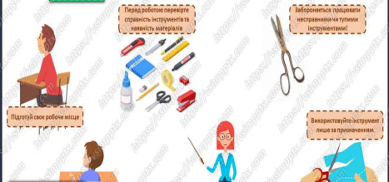

**3. Повідомлення теми і мети уроку**

**-** Сьогодні на уроці ви повторите будову дихальної системи людини та  виготовите її модель.

**4. Практична робота.**

**1) Виготовте модель дихальної системи.**

*-* ***Для виготовлення моделі використовуйте матеріали, запропоновані  у підручнику з ЯДС ст. 29 – 30. Тут же описано послідовність  виготовлення моделі.***

***Посилання для роботи:***

[***https://www.youtube.com/watch?v=-yenBbOmdaQ***](https://www.youtube.com/watch?v=-yenBbOmdaQ)

Фізкультхвилинка

https://www.youtube.com/watch?v=CqOr8xqBiK4

**2) Послідовність виконання роботи:**

✓ З паперу відповідного кольору виріжте шаблони легень і губ ✓ Наклейте шаблон легень на аркуш картону.

✓ За допомогою скотчу з’єднайте трубочки для соку з повітряними  кульками.

✓ Трубочки посередині з’єднайте між собою скотчем та прикріпіть до  них шаблон губ.

✓ Через вільні отвори трубочок спробуйте надути кульки та  спостерігайте, як вони збільшуються.

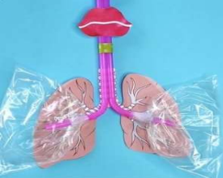

**3) Цікаво:**

***Основними органами, завдяки яким ми дихаємо, є легені. Наші легені  працюють і вдень, і вночі — все життя. Якби вони перекачували не  повітря, а воду, тільки за одну ніч підняли б на висоту другого поверху***

***півтони води. Ось який потужний дихальний апарат створила  природа!***

**5. Підсумок.**

**1) Продовжіть речення: «Мене найбільше вразило…» 2) Домашнє завдання.**

**Виготовити модель дихальної системи. (Підручник ЯДС ст. 29 – 30)**

**Не забувайте, будь ласка, надсилати виконані завдання для перевірки вчителеві на освітню платформу для дистанційного навчання HUMAN. Робіть це систематично.**